疑似類流感群聚通報作業流程
- 類流感群聚通報定義：
（一）2人以上（含2人）個案出現疑似類流感症狀，有人、時、地關聯性，判定為疑似群聚感染且有擴散之虞。
（二）符合類流感病例通報定義：需同時符合下列三項條件：
1.突然發病、有發燒（耳溫≧ 38℃）及呼吸道症狀。
2.具有肌肉酸痛、頭痛、極度倦怠感其中一項症狀者。
3.需排除單純性流鼻水、扁桃腺炎與支氣管炎。
二、群聚事件處理
（一）加強群聚個案之衛教宣導，並追蹤疫情後續發展。
（二）提供相關疫調資料：疑似類流感群聚速報單、建立發病個案疫調名冊（附件1）及發病個案健康管理追蹤表（附件2）、接觸者健康管理追蹤表（附件3）、呼吸道傳染病群聚監視查核表、環境配置圖及人員位置關係圖（附件4，依群聚實際狀況提供）等。另群聚單位為學校班級時請依停課狀況檢附停課單（附件5），衛生單位應針對群聚單位稽查並填寫呼吸道傳染病群聚監視查核表（附件6）。
（三）感染管制措施：
    - 必要時進行單位內之簡單隔離或動線管制。
    - 必要時限制訪客。
（四）環境消毒：對疑似受到污染之區域及物品，採取適當的消毒、滅菌措施。
三、調查過程：
個案通報
有無其他個案
(疫情調查)
散發
監測
群聚
流行病學調查
傳染模式
共同感染因素
(分析流行病學)

人、時、地關聯
(描述流行病學)
防治

四、機構疑似類流感群聚感染處理流程
群聚通報定義
2人以上（含2人）個案出現疑似類流感症狀，有人、時、地關聯性，判定為疑似群聚感染且有擴散之虞。

通報主管機關、轄區衛生所（局）
流感疫情通報專線：07-2514167

衛生所（局）會同該主管機關進行疫情調查及處理

發生群聚單位執行防疫措施
- 填寫疑似呼吸道群聚速報單及防治措施及建立發病個案疫調名冊，並提供衛生單位相關資料。
- 提供該單位環境配置圖及人員關係圖。
- 每日監測並回報衛生所有症狀個案健康狀況（量體溫），直至最後一個發病個案發病日後14天為止（提供發病個案健康管理追蹤表）。
- 發燒生病者立即就醫，並且落實戴口罩、勤洗手及注意咳嗽禮節，以免傳染他人。
- 建立接觸者名冊（如其他健康者及照護者），衛教自主健康管理7日（監測體溫），並提供衛生單位追蹤接觸者健康狀況調查；若有新增出現類流感症狀個案，請戴口罩協助就醫治療，並回報衛生所。
- 進行環境消毒。
- 進行防疫動線規劃^{註1}。
轄區衛生所執行防疫措施
- 進行現場疫情調查，並填寫疑似呼吸道群聚速報單及防治措施及建立發病個案疫調名冊。
- 依據該單位提供個案名單進行疫調及健康狀況追蹤調查，並持續監測至最後一名出現症狀之個案發病日後14天。
- 依據該單位提供之接觸者名冊，進行接觸者健康狀況追蹤調查。並衛教自主健康管理7日。
- 協助有症狀個案就醫採檢。
- 協助指導環境消毒。
- 協助進行防疫動線規劃。
- 自主健康管理追蹤管理。
- 通報症狀通報系統。
- 針對群聚單位實地查核（呼吸道傳染病監測群聚查核表）提出防治建議，彙整疫情報告回覆衛生局。

監測14日（2倍潛伏期）無次級（社區）感染後結案^{註2}

註1：防疫動線規劃：（1）區分有症狀及健康人員活動區域：安置有症狀者於獨立空間，直至痊癒，以免傳染他人。（2）疏散：停課或停止相關共同生活區域活動（如限制訪客、暫停康樂活動），
註2：世界衛生組織目前以7天作為疫調、感染源追蹤之期間。惟因H5N1流感病毒可能不斷變異，潛伏期資訊可能因之變動。

五、學校類流感群聚通報處置流程

校長
衛生組長
校護
班導師
職責：
每日(含例假日)追蹤學生體溫及健康狀況至最後一名出現症狀之個案發病日後七天
教育局
轄區衛生所
1.現場疫調及持續監測類流感群聚班级學生健康狀況，並且每日回報衛生局。
2.依疫情需要，協助轉介學生進行檢體採檢。
3.通報症狀通報系統。
4.填寫群聚事件彙整表及速報單、停課單及呼吸道傳染病監測群聚查核表回報衛生局。

職責：
1.協助疫情調查（利用病情詢問單調查個案狀況）。
2.填寫疑似呼吸道群聚速報單及防治措施及個案疫調名冊，通報主管機關及轄區衛生所。
3.持續監測至最後一名出現症狀之個案發病日後七天並回報衛生所。（發病個案健康管理追蹤表）
4.填寫停課單。（附件5）
5.依疫情需要，協助轉介學生進行檢體採檢。
6.學校落實環境清消，加強咳嗽禮節、勤洗手及雙手勿觸碰眼、口、鼻；出現症狀的學生確實戴口罩以及「有生病，不上班，不上課（含補習班）」。
職責：
決定是否停課
學校通報類流感群聚個案及停課後處置流程
衛生局
1.持續監控疫情。
2.統計及報告本市群聚事件。
3.依疫情嚴重程度，協同衛生所實地查核，並函文學校建議防疫作為。
5.依疫情需要適時發布新聞稿提醒市民。
6.檢陳疫情狀況至行政院衛生署疾病管制局第五分局。

疑似呼吸道傳染病群聚速報單及防治措施
機構（學校）名稱： |  | 症狀通報群聚編號：
機構（學校）住址：
機構（學校）電話： 通報人：
一、機構（學校）概況：
1.機構：（A）工作人員（含護理人員/照服員與清潔人員）：各有____/____人，去年流感疫苗接種人數為^{註1}________。
（B）住民：收住人數為_________人，（C）流感疫苗接種人數為________。
2.學校：（A）各年級班級數： ，（B）各年級人數：
（C）各年級學生流感疫苗接種人數
二、疫情概況：
1.通報日期：民國_____年_____月_____日
2.疫情發生區域（單位/班級）名稱^{註2}：_____________（ 年 班）
（A）該疫情發生單位之房間配置總數為_____間，可收住的住民數（滿床數）為______床，實際的住民（班級人數）數為______位，該單位住民（班級人數）疫苗接種人數為_______。
（B）該區住民（學校）中之活動能力評估：
^{註3}自行走動者（含使用柺杖及助行器）、依靠輪椅者、完全臥床者三者的人數是：
、 、 。
（C）該單位的工作人員共有______位，其疫苗接種人數為_______。
3.至通報日止的個案資料^{註4}（依發病日順序排列）：如附件1
4.目前此單位的疫情總結：
（A）發病住民（學生）：
＊發病起迄日期^{註5}：_______～_____ （指第一位及最後一位發病）
＊發病人數/總人數：_______/________。
＊就醫人數/住院人數： / 。
＊快篩陽性人數/快速篩檢人數：_______/________。
＊服用流感抗病毒藥劑人數（公費/自費）： / 。
＊重症通報人數： 人、通報編號： 。
（B）發病工作人員（老師）：
＊發病起迄日期：_______～_____ 。
＊發病人數/總人數：_______/________。
＊就醫人數/住院人數： / 。
＊快篩陽性人數/快速篩檢人數：_______/________。
＊服用流感抗病毒藥劑人數（公費/自費）： /
＊重症通報人數：_________人、通報編號：_______________。
（C）發病房間/總房間數：_______/_________。（學校群聚勿填）
（D）接觸者自主健康管理人數： 。（接觸者名冊如附件3）
5. □檢附群聚單位環境配置圖、人員位置關係圖：如附件4
三、處理防治措施：（請依據下列各點，逐一完成後請於空格內勾選，並以電子檔回傳本局）
- □針對有症狀個案進行疫情調查及造名冊，並進行病情狀況追蹤管理7日。（每日下午4時前
回報早晚體溫及健康狀況至轄區衛生所）（如附件1，2）
- □有症狀個案之症狀通報單鍵入法傳系統：完成群聚症狀通報及送驗單。
- □建立接觸者名冊，衛教自主健康管理7日，進行接觸者健康狀況追蹤調查。（需每日下午4
時前回報早晚體溫及健康狀況至轄區衛生所）（如附件3）
- □規劃防疫動線：(1)區分有症狀及健康人員活動區域。
(2)疏散：停課（停班）至 月 日。（停班單及復課單）（附件5）
- □衛教：加強宣導（住民/學生）呼吸道衛生、咳嗽禮節、口罩使用方法及洗手五步驟。
- □環境清消：應加強經常接觸之物品表面（如門把、桌面、電源開關及水龍頭）及公共區域（如
合作社、寢室及廁所）。
- 7. □室內空間保持空氣流通。
- □其他防治措施：

- □彙整疫情調查報告、完成時序圖、群聚單位環境配置圖及人員位置關係圖。
- □檢附呼吸道傳染病監測群聚查核表。
- □持續監測7~14日(2倍潛伏期)無次級（社區）感染後結案。

發生群聚單位報告人/校護： | 組長： |  | 主管/校長：
衛生所承辦人員： | 組長： |  | 所長：

註1：如無法確認是否施打流感疫苗者，均視為未接種。
註2：該疫情發生單位也許是某樓層：如A棟5樓，或某區域如XX園區等。
註3：自行走動者(含使用拐杖或助行器)請填A，依靠輪椅者請填B，完全臥床
者請填C。
註4：所謂個案係指以下三類病患：
第1類：只有出現呼吸道症狀者，但未完全符合類流感定義。
第2類：完全符合類流感定義者。
第3類：或是僅出現發燒、低體溫、倦怠、肌肉痛、意識改變等症狀任一
項或以上，但無其他原因可解釋者。
註5：指該群聚事件第一位及最後一位發病個案。
註6：重症通報人數指傳染通報系統通報流感併發重症個案，若無或不知則填0或不知。

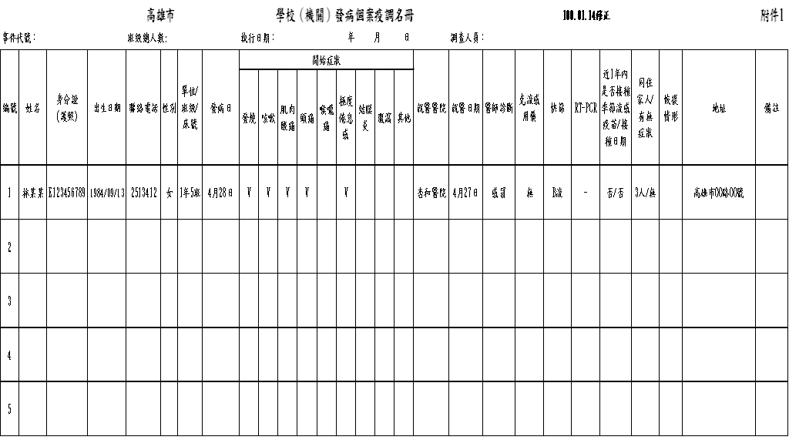
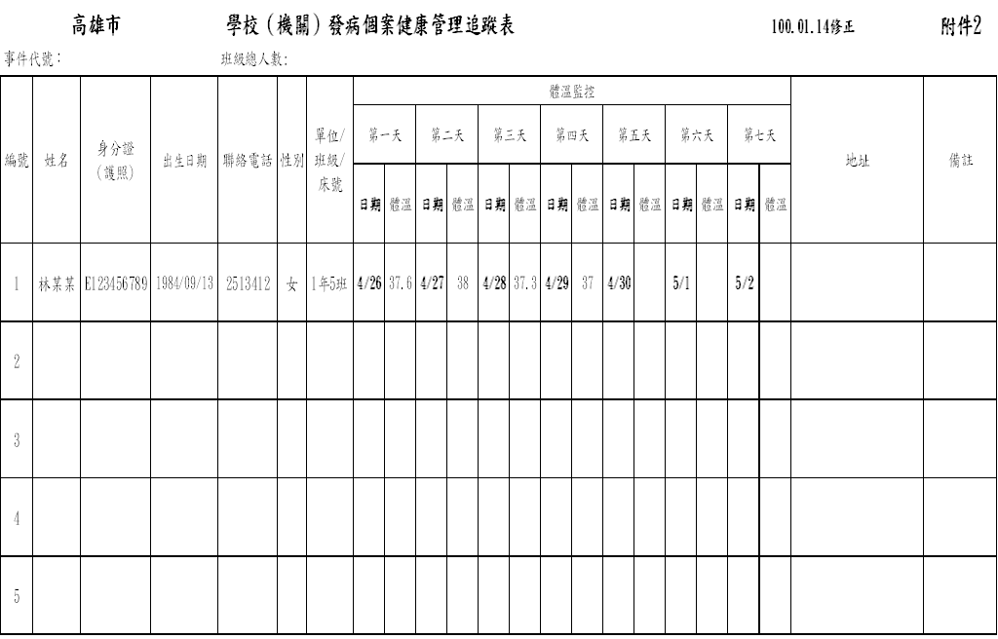
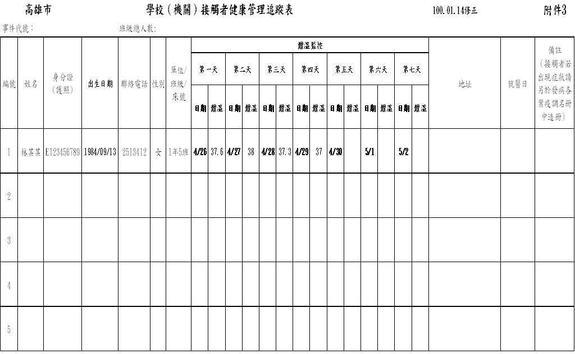

機關/學校因應傳染病（群聚）疫情停課通報單 附件5
機 構 名 稱 |  |  |  | ：
（含托兒所、幼稚園、國民小學） |  |  |  | ：
地址： |  | 縣 |  |  |  | 鄉鎮
地址： |  | 市 |  |  |  | 市區

負責人：
本案聯絡人：
聯絡電話： －
總班級數： 班 總人數： 人
停課事由：
個案就讀班級：1. 該班人數：1. 人
2. 2. 人
同年級班級數：1. 班 該年級總人數：1. 人
2. 班 2. 人
目前感染人數： 人
首例個案發病日期： 年 月 日
參與決定停課之單位：（可複選）
□校方（含園方） □校方家長代表
□轄區衛生所 □衛生局
□教育局 □社會局
停課日期： 年 月 日 復課日期： 年 月 日

填表單位：
填 表 人：

高雄市政府衛生局 附件6
呼吸道傳染病群聚監視查核表
附件四
查核日期： 年 月 日 | 機構名稱： 單位：
負責人： | 聯絡電話：  99年4月20日製表

查核項目 |  | 建議改善事項
壹、基本資料：
一、機構對象： ，機構人數： 人
二、工作人員：
1.行政人員： 人 ， 2.醫師： 人，
3.護理人員： 人 ， 4.看護工（含外籍人士）： 人，
5.其他：
三、症狀個案間可能接觸之區域場所：(可複選)
□同一病房 □同一寢室 □同一班級(教室)
□同一辦公室 □同一層樓活動 □共用電梯
□共用茶水間 □共用垃圾桶 □共用浴廁
□其他:
貳、基本設施：  一、洗手設備合適及充足  二、是否提供洗手乳或乾洗手液  三、居室設置能與戶外空氣直接流通之窗戶或開口，或有效之自然通風設備或機械通風設備  四、專人定期清潔檢查空調設備  五、規劃獨立或隔離空間，提供必要時使用  六、分開收集處理一般垃圾及感染性廢棄物  七、儲備口罩及手套  八、機構內環境清潔並有專人負責定期打掃消毒  九、定期清理建築物污水處理設施，並有紀錄  十、各項設備檢查及打掃，均有完整紀錄 | □是□否  □是□否  □是□否  □是□否  □是□否  □是□否  □是□否  □是□否  □是□否  □是□否
參、工作人員訓練：  一、機構辦理工作人員之傳染病防治教育訓練  二、機構內工作人員有良好預防傳染病之感染控制觀念  三、機構內工作人員熟悉消毒水(漂白水)泡製方法  四、機構內工作人員清楚知道機構內發生院內感染事件時之處理因應機制  五、機構內負責傳染病監視作業人員是否清楚瞭解並熟悉後送機制  六、機構內是否訂定群聚事件處理流程落實執行 | □是□否  □是□否  □是□否  □是□否  □是□否  □是□否
肆、機構執行情形：  一、如有符合應立即通知標準之個案是否立即通知機構內主管單位  二、如有符合應立即通知標準之群聚事件，是否立即通知轄區衛生局(所)或疾病管制局  三、是否衛教機構人員口罩使用方法、洗手五步驟  四、是否完成公共環境清消，加強桌椅、扶手等共同接觸區域之消毒水(漂白水)擦拭  五、是否針對機構人員列冊進行自主健康管理  六、是否配合提供環境配置圖及人員關係圖  七、是否完成動線規劃，區分有症狀及健康人員之活動範圍  八、是否進行人員疏散（停班、停課、停止聚會）  九、1.每日為機構人員量測體溫  2.每日為機構人員量測體溫 次  3.今日有幾位機構人員發燒？ 人  十、專人量測體溫  十一、量測體溫動作確實標準  十二、每日/每次詳實且完整紀錄量測體溫結果  十三、機構已訂定傳染病個案/群聚感染事件處理機制  十四、機構已規劃傳染病爆發須封閉機構時，機構人員之安置處所  十五、機構是否訂定機制演練 | □是□否  □是□否  □是□否  □是□否  □是□否  □是□否  □是□否  □是□否  □是□否  □是□否  □是□否  □是□否  □是□否  □是□否  □是□否
伍、機構通報後續監測執行情形：  一、機構是否持續落實環境清消與衛教宣導  二、機構是否完成7-14（2倍潛伏期）日症狀個案及接觸者健康監測，確定無次級（社區）感染 | □是□否  □是□否
陸、綜合建議指導：

查核人員簽章： 查核單位簽章：
衛生單位主管簽章：

(學校機構)類流感群聚症狀個案病情詢問單
姓名：  身份証號碼：  出生日期： |  |  | - 男  - 女 | 身分：  單位/班級：  單位/班級人數： 人
住址： |  |  |  | 電話：
1 | 就醫  情形 | （1）發病日期：
1 | 就醫  情形 | （1）時間、診所： 年 月 日 診所
1 | 就醫  情形 | （2）時間、診所： 年 月 日 診所
1 | 就醫  情形 | （3）診斷：□流行性感冒 □快篩流感成陽性反應-□A型或□B型  □一般感冒 □其他： ◎症狀：
3 | 診治情形：□投藥(是否服用流感抗病毒藥劑□是 □否) □在家休養  □住院醫療： 醫院
4 | 就讀補習班、安親班？（哪一區、名稱、科別、星期）
5 | 家中是否有其他病例（流感）：□無 □有： 幾人:  全家共_____人
6 | 家中兄弟姊妹就學情形？（無可免填寫）  （1）姓名： ；學校： ；班級： 年 班  （2）姓名： ；學校： ；班級： 年 班
7 | 2週內是否出國？□否 □是，時間： ～ ，地點：  2週內是否禽畜接觸史？□否 □是
8 | 目前症狀：□發燒 □咳嗽 □肌肉酸痛 □頭痛 □喉嚨痛 □結膜炎 □腹瀉 □其他
9 | 是否打過季節流感疫苗？ □ 是 □否
10 | □到校後發燒，由家長帶回就醫。時間： 月 日第 節帶回。  □發病後都未到校，請假在家。自 月 日起開始請假在家療養。
11 | 填表方式：□以電話詢問□個案(家屬)自行填寫 |  |  | 填表時間：
填表人簽名：

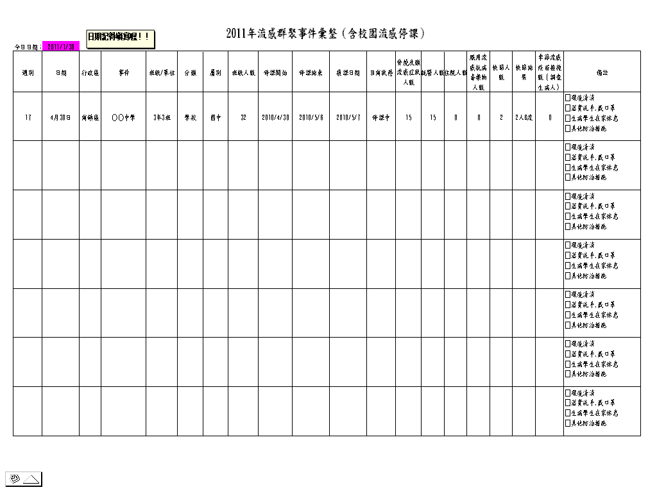
簡易消毒水泡製方式
消毒地點 | 消毒種類 | 消毒方式 | 停留時間
室內外地面 | • 0.05%含氯漂白水 | 噴灑或擦拭
濺落之排泄或分泌物 | • 0.05%含氯漂白水  • 大量時於清潔前  用0.5%含氯漂白水 | 用拋棄式紙巾  或抹布吸收主要濺落物再消毒 | 30分鐘以上
嘔吐物、排泄物 | •0.5%含氯漂白水溶液 | 充分混合後靜置 | 30分鐘以上
餐具 | •加熱法  •0.02%含氯漂白水溶液 | 煮沸100℃  浸泡 | 5分鐘  30分鐘以上
衣服被褥 | •加熱法  •0.02%含氯漂白水溶液 | 煮沸100℃  浸泡 | 5分鐘  30分鐘以上
《漂白水稀釋方式》
- 市售消毒劑
漂白水(市售漂白水次氯酸鈉濃度5%計算)
– 200ppm (次氯酸鈉濃度為0.02%)
泡製稀釋作法: 40c.c 漂白水 + 10公升清水中
( 免洗湯匙2瓢) ( 8瓶大瓶寶特瓶)
– 500ppm (次氯酸鈉濃度為0.05% )
泡製稀釋作法: 100c.c漂白水 + 10公升清水中
( 免洗湯匙5瓢) ( 8瓶大瓶寶特瓶)
◎使用器具說明(1) 免洗湯匙一瓢約20 c.c ；(2)大瓶寶特瓶一罐約1250 c.c
------------------------------------------------------------------------
◆範例----以泡製200ppm含氯漂白水為例(如下圖)
（1）取巿售家庭用漂白水（濃度一般在6到7%）1湯匙（一般喝湯用的湯匙，約15至20cc）。
（2）加入5公升的自來水中（大寶特瓶每瓶容量1,250cc，4瓶即等於5公升），攪拌均勻即可。
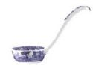 + 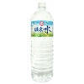
1湯匙 (約20c.c.)漂白水 + 5公升自來水(約1,250c.c. 寶特瓶4瓶)

《漂白水使用注意事項請參閱背面》
◎使用前宜詳讀下列應注意事項:
- 強力漂白水應放置於陰涼及兒童拿不到的地方
- 分裝或稀釋後使用時請配戴橡皮手套
- 漂白水易使衣物褪色，使用時請小心勿碰觸衣物
- 不小心濺及眼睛時，請立刻用大量清水沖洗。
- 誤飲時，請立即用手刺激喉嚨催吐，並飲用牛奶或生雞蛋。緊急時
請立即送醫急救。
- 漂白水與鹽酸不可混合，以免產生有毒之氯氣。
- 漂白水是用來擦拭的，「千萬不可」用來沖洗，否則會造成環境災難、河川魚蝦死亡。
à 請以消毒水擦拭方式消毒，避免以消毒水沖洗物品或地面，傷害河川生態。使用前沖配適量避免過剩，使用中避免以髒布使消毒水污濁。
à 未使用完之漂白水不要倒入馬桶，以免影響化糞池中細菌功能。應收存妥當下次再用，如須倒入雨水溝應至少再稀釋一百倍。
à請勿使用不透氣之玻璃瓶，長期盛裝6%漂白水，以避免累積氣壓而爆炸，應使用塑膠瓶盛裝。

高雄市政府衛生局 關心您
防疫諮詢專線☎07-2514113

